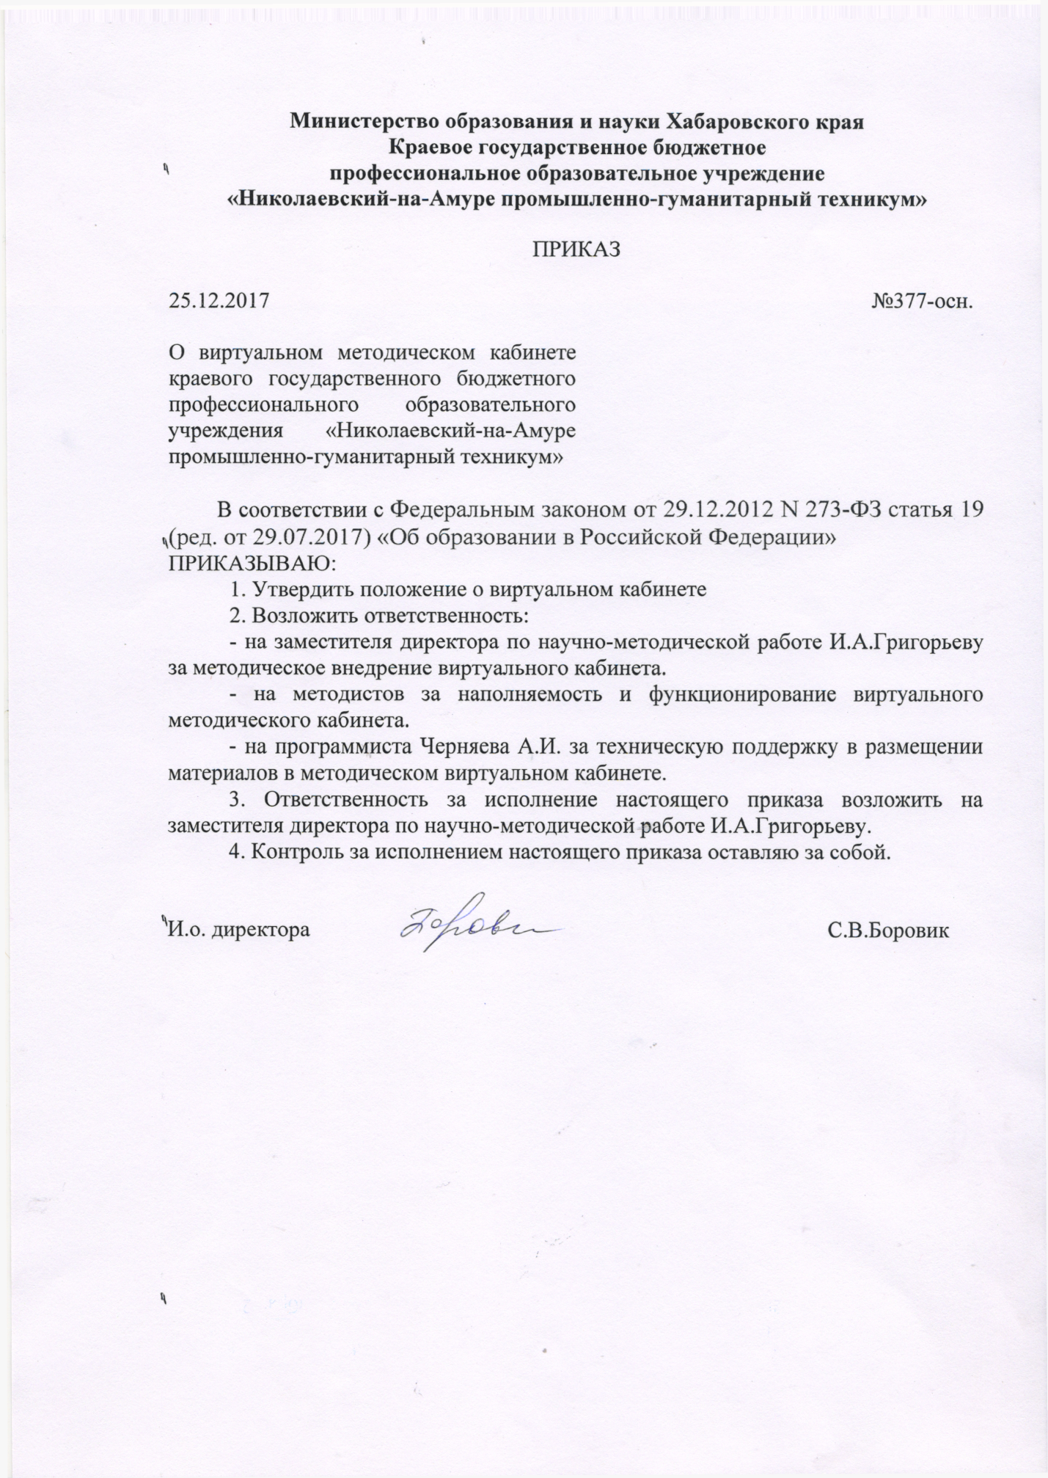

ПОЛОЖЕНИЕ
О ВИРТУАЛЬНОМ МЕТОДИЧЕСКОМ КАБИНЕТЕ
КГБ ПОУ НПГТ

1. Общие положения
1.1. Виртуальный методический кабинет - одна из форм инновационной организации методической работы в Краевом государственном бюджетном профессиональном образовательном учреждении (далее – Техникум).
1.2. Виртуальный методический кабинет (далее - ВМК) создан на сайте техникума как форма интерактивного общения и обмена информацией педагогических и руководящих работников техникума, обеспечит информационное сопровождение методической работы педагогов техникуме, служит средством коммуникации педагогов.
1.3. Нормативной основой для внедрения и реализации ВМК в техникуме являются:
- Федеральный Закон от 29.12.2012 № 273-ФЗ «Об образовании в Российской Федерации»;
- Федеральные Государственные образовательные стандарты среднего профессионального образования (далее – ФГОС СПО);
- Примерные программы основных профессиональных образовательных программ среднего профессионального образования по специальностям и профессиям;
- Положение о порядке доступа педагогических работников к информационно-телекоммуникационным сетям, базам данных, утвержденное приказом №182-осн. от 29.04.2014 г.;
- Положение об учебно-методическом комплексе по специальности, утвержденное приказом №141-осн. от 06.05.2014 г.;
- Положение о центре дистанционного обучения, утвержденное приказом №246-осн от 05.09.2017 г.;
- Положение об организации образовательного процесса с использованием электронного обучения, утвержденное приказом №246-осн. от 05.09.2017 г.;
- Положение о создании и организации работы Лаборатории мониторинга и контроля качества образования, утвержденное приказом №266-осн. от 16.11.2016.
1.4. Цель разработки ВМК - создание условий для совершенствования профессионального мастерства каждого преподавателя, роста его творческого потенциала, направленного на повышение качества образования.
1.5.Задачи функционирования ВМК:
- методическая поддержка преподавателей техникума в вопросах методики преподавания предмета и методов внедрения средств информационно-коммуникационных технологий в образовательный процесс;
- развитие инновационной деятельности;
- организация совместной работы преподавателей по разработке образовательных ресурсов;
- оперативная методическая помощь молодым преподавателям;
- организация единого методического пространства для педагогов, которое создает оптимальный доступ к необходимой информации в любое время суток.
2. Цели и задачи
2.1. Основной целью деятельности ВМК является создание условий для совершенствования профессионального мастерства у преподавателей, роста их творческого потенциала, направленного на формирование и развитие студентов, а также создание информационно-методической базы для развития профессиональной компетентности педагогов в вопросах реализации требований ФГОС СПО.
2.2. Основными задачами являются:
- формирование банка данных программно-методической, нормативно-правовой, научно-теоретической информации;
- удовлетворение запросов и потребностей педагогов в вопросах реализации требований ФГОС СПО;
- обеспечение мобильной информационной поддержки деятельности педагогических и руководящих работников техникума;
- обеспечение условий для организации дистанционных форм повышения квалификации и обмена передовым педагогическим опытом;
- создание условий развития у педагогических работников специальных компетенций, связанных с использованием социальных сервисов сети Интернет, учебных материалов нового поколения;
- выявление и изучение потребностей и запросов работников образовательного учреждения в сфере повышения квалификации;
- выработка основных направлений в профессиональной методической работе и её координирование;
- участие в организации и проведении конференций, семинаров, вебинаров;
3. Структура ВМК
3.1. ВМК представляет собой Web-страницу на сайте техникума, включающую в себя следующие разделы:
- визитная карточка ВМК;
- нормативно-методическое сопровождение ФГОС;
- учебно-методическая библиотека;
- педагогические сайты;
- публикации в СМИ;
- методические продукты;
- научно-практическая конференция;
- конкурсы, проекты, фестивали
4. Руководство ВМК
4.1. Ответственными за наполняемость и функционирование ВМК являются методисты.
4.2.Контроль осуществляет заместитель директора по НМР.
4.2. Техническая поддержка осуществляется программистами.
5. Порядок наполнения ВМК
5.1. Все предоставленные материалы проходят экспертизу, осуществляемую методистами, и размещаются на сайте в одном из разделов ВМК.
5.2. По итогам каждого отчётного года осуществляется ревизия материалов ВМК. Наиболее востребованные материалы остаются в составе ВМК. Материалы, утратившие актуальность, перемещаются в архив или удаляются.

Лист согласования
с приказом №377-осн. от 25.12.2017 г. «О виртуальном методическом кабинете»

№ п/п | Фамилия, имя, отчество | Должность | Дата | Подпись
1 | Боровик Светлана Васильевна | Заместитель директора по учебно-производственной работе
2 | Григорьева Ирина Александровна | Заместитель директора по научно-методической работе
3 | Анисимова Александра Геннадьевна | Заместитель директора по учебно-воспитательной работе

Лист ознакомления
с приказом №377-осн. от 25.12.2017 г. «О виртуальном методическом кабинете»

№ п/п | Фамилия, имя, отчество | Должность | Дата | Подпись
1 | Григорьева Ирина Александровна | Заместитель директора по научно-методической работе
2 | Горланова Наталья Анатольевна | Методист
3 | Середенко Ирина Валерьевна | Методист
4 | Хромова Алла Владимировна | Методист
5 | Черняев Александр Игоревич | Программист

